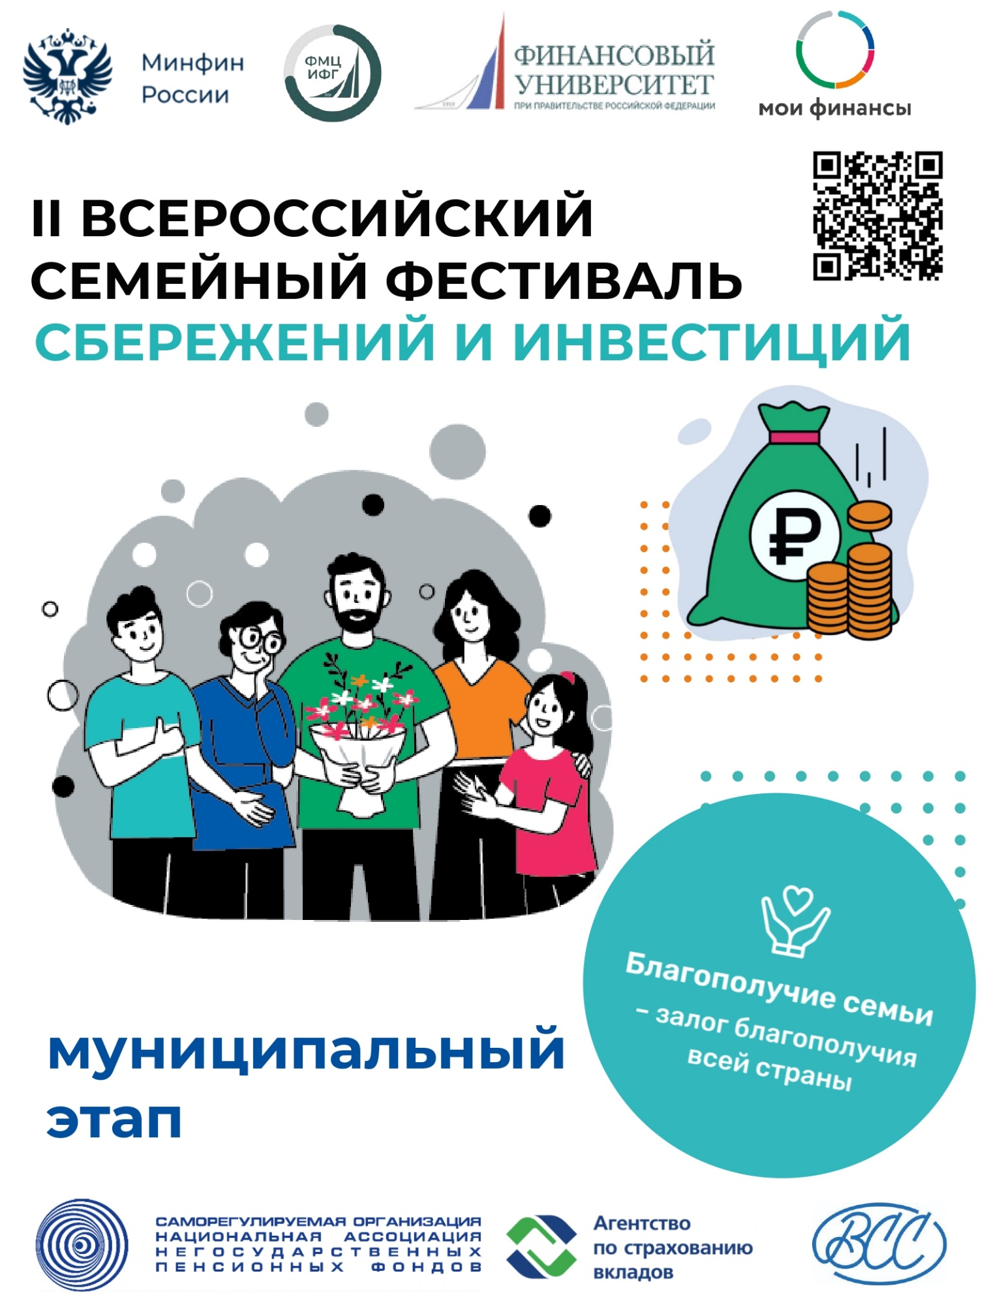

7 июня 2025 года в городе Когалыме пройдет муниципальный этап II Всероссийского семейного фестиваля сбережений и инвестиций.

Семьи-участники муниципального этапа Фестиваля пройдут 3 конкурсных мероприятия:
• Квиз «Страхование сбережений – забота о будущем»
• Чек-лист «Осторожно, лжеброкер!»
• Интерактивный калькулятор ПДС
В ходе интерактивных мероприятий семьи смогут проверить свои знания и восполнить пробелы в них, если они имеются. В результате участники Фестиваля сформируют навыки противостояния мошенникам в финансовой сфере, расширят знания о возможностях страхования сбережений, а также в реальном времени смоделируют свои денежные потоки при использовании инструмента программы долгосрочных сбережений.
Фестиваль организуется и проводится по инициативе Министерства финансов Российской Федерации Финансовым университетом при Правительстве Российской Федерации.
Приглашаем к участию в Фестивале семейные команды от 2 до 4 человек, проживающие на территории Ханты-Мансийского автономного округа.
Содержательная часть мероприятий рассчитана на участников старше 10 лет. За несовершеннолетних детей на мероприятиях Фестиваля ответственность несут родители или опекуны. Возраст, как минимум одного участника команды, должен достигать 18 лет.
Для регистрации на участие в муниципальном этапе Фестиваля необходимо в срок до 25 мая 2025 года направить заявку на регистрацию на адрес электронной почты budget@admkogalym.ru
Партнерами Фестиваля выступают НИФИ Минфина России, Национальная ассоциация негосударственных пенсионных фондов – НАПФ, Всероссийский союз страховщиков, Агентство по страхованию вкладов.
Победители муниципального этапа признаются самой финансово грамотной семьёй муниципалитета и автоматически становятся участниками регионального этапа Фестиваля, который пройдёт одновременно во всех регионах-участниках 21 июня 2025 года. Победители регионального этапа Фестиваля отправятся в Москву на федеральный этап Фестиваля, чтобы узнать, кто же станет самой финансово грамотной семьёй России, в сентябре 2025 года.
Дополнительную информацию по участию в муниципальном этапе Фестиваля можно получить по телефону 8 (34667)93-672.

